Отчёт по индивидуальному проекту, этап 2

Барбакова Алиса Саяновна

Содержание

# 1 Цель работы

Добавить к сайту данные о себе.

# 2 Задание

* Список добавляемых данных.
  1. Разместить фотографию владельца сайта.
  2. Разместить краткое описание владельца сайта (Biography).
  3. Добавить информацию об интересах (Interests).
  4. Добавить информацию от образовании (Education).
* Сделать пост по прошедшей неделе.
* Добавить пост на тему по выбору:
  + Управление версиями. Git.
  + Непрерывная интеграция и непрерывное развертывание (CI/CD).

# 3 Выполнение лабораторной работы

Выбираю картинку, переименовываю её в avatar. Теперь это аватарка моего сайта (рис. 1).

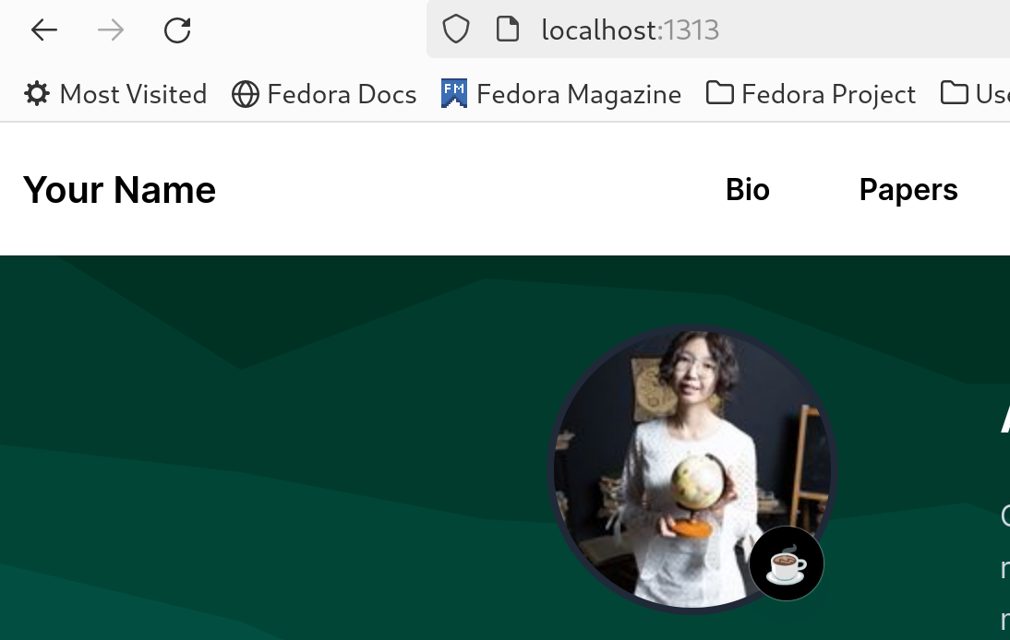

Рис. 1: Аватарка

Открываем файл -index.md в каталоге admin, здесь будем добавлять информацию о себе. Вписываю свою биографию (рис. 2).

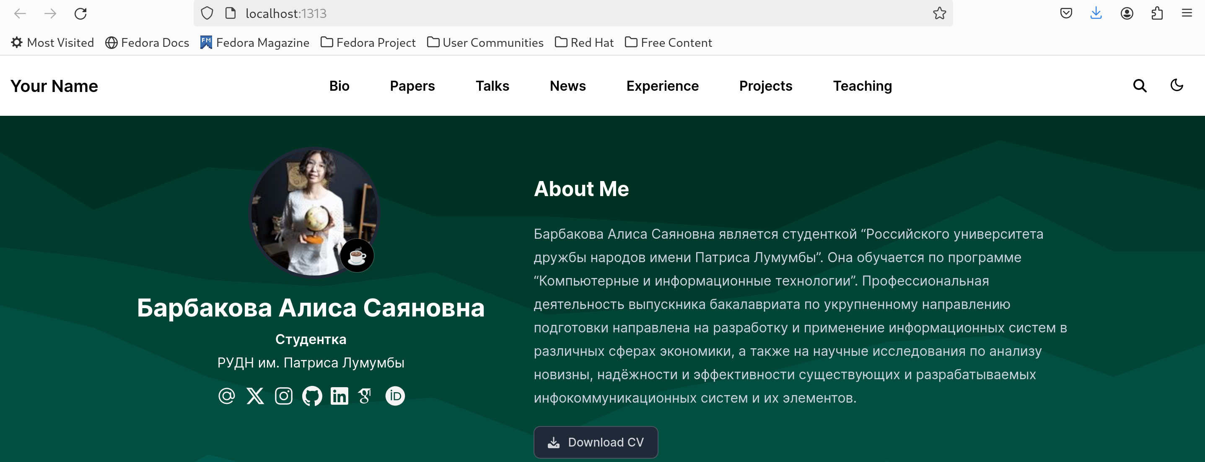

Рис. 2: Биография на сайте

Добавляю в этот же файл md свои интересы (рис. 3).

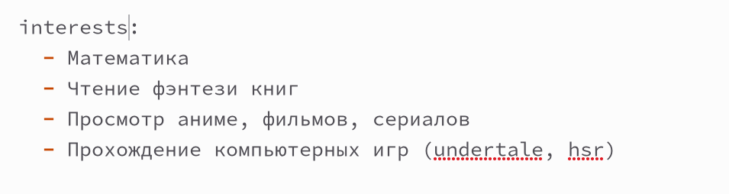

Рис. 3: Интересы в файле

Добавляю информацию о своём образовании (рис. 4).

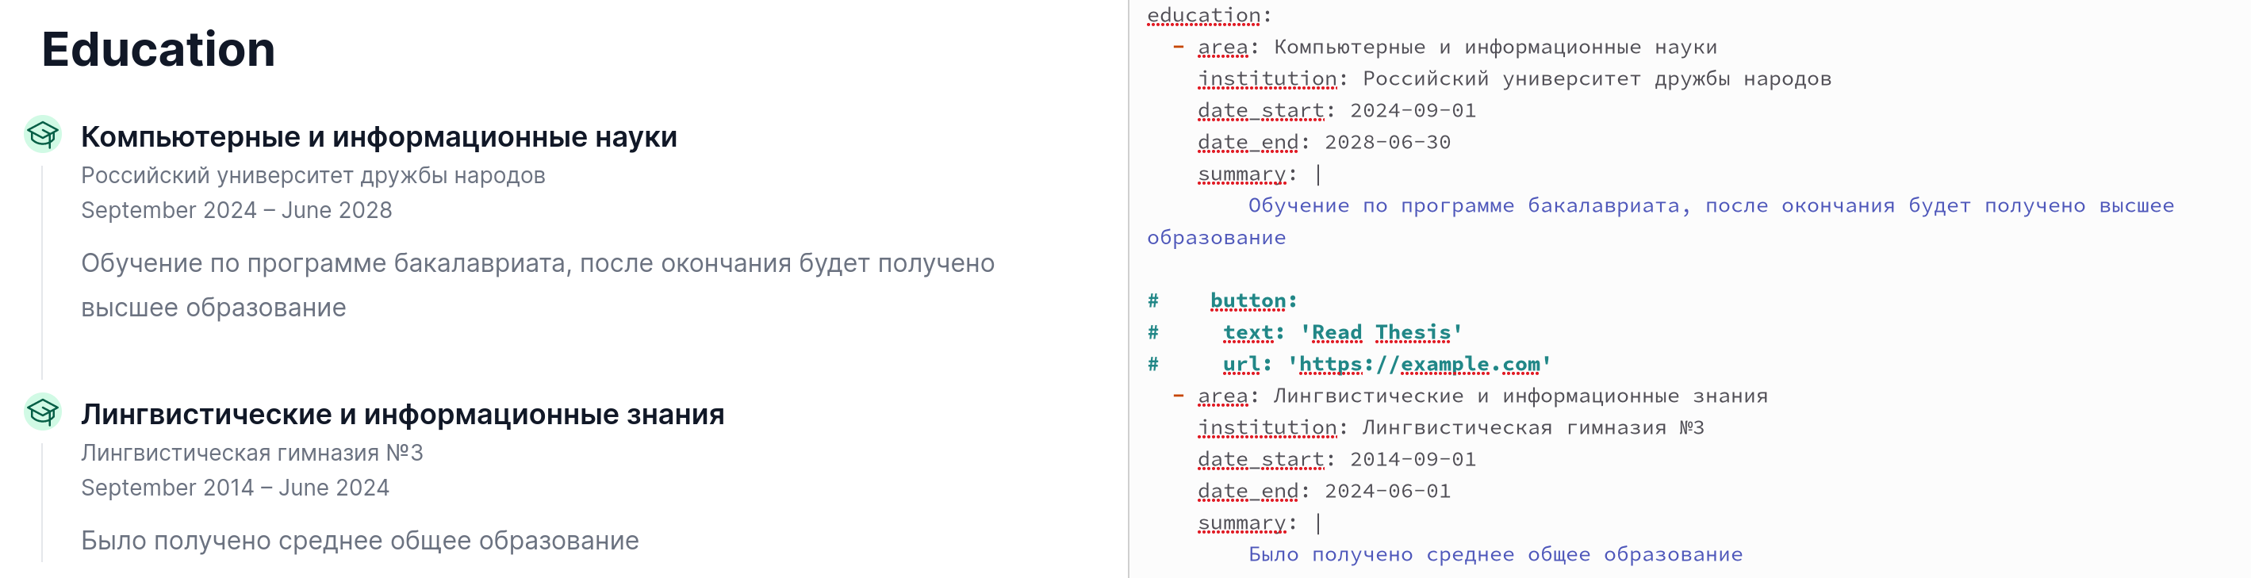

Рис. 4: Образование

Открываю каталог bin/blog/content/post. Создаю новую папку post1, копирую файл маркдаун -intdex.md из get-started. Начинаю редактирование, создаю пост о прошедшей недели. (рис. 5).

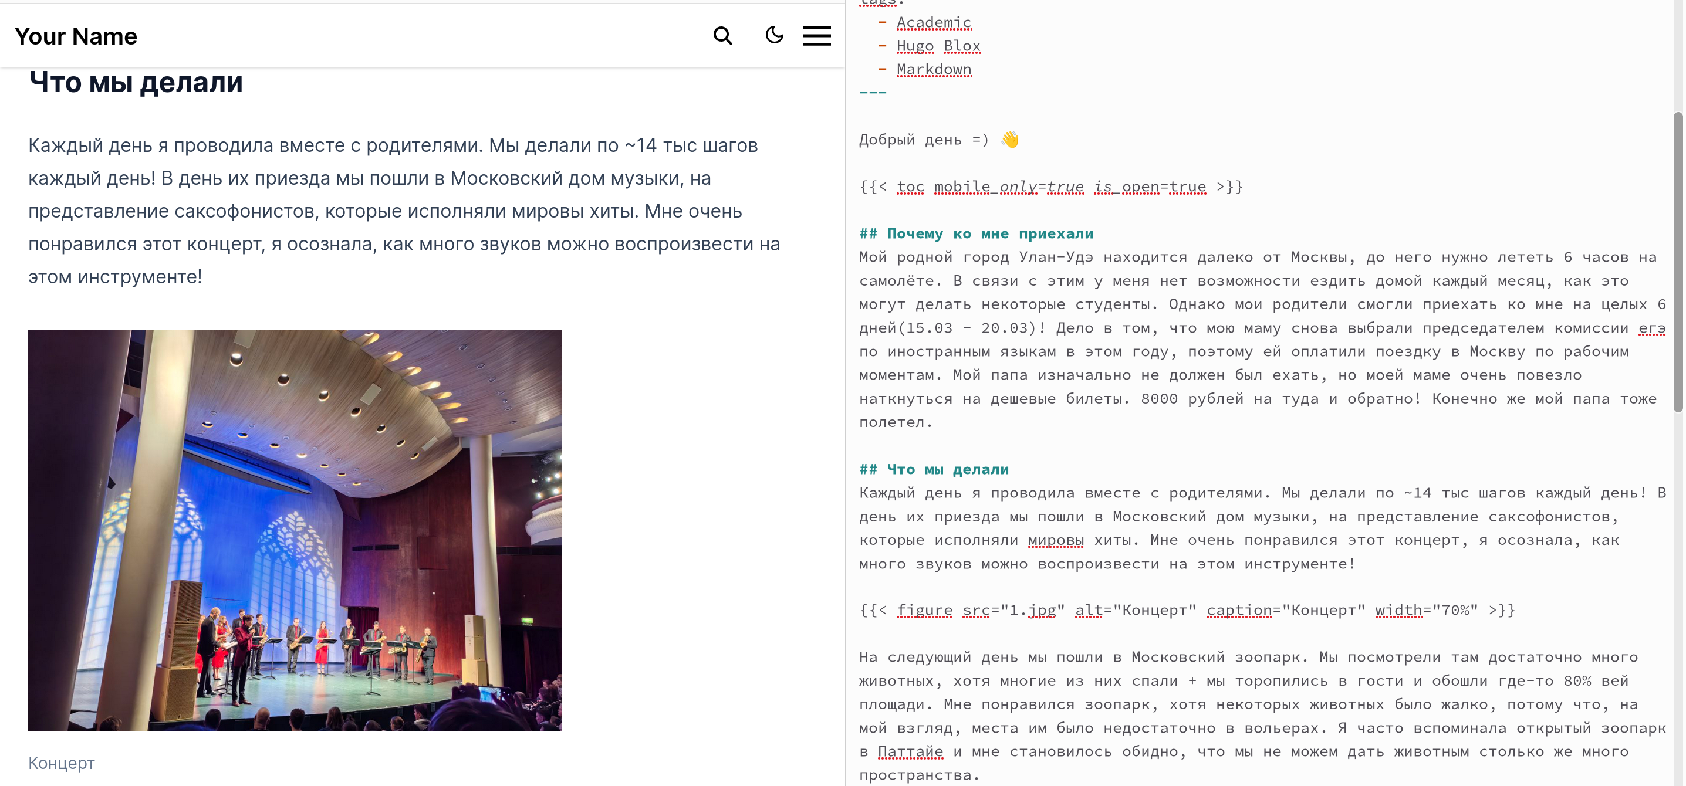

Рис. 5: Первый пост

Создаю другую папку в том же каталоге и пишу другой пост аналогично. Выбранная тема - Управление версиями. Git. Управление версиями. Git. (рис. 6).

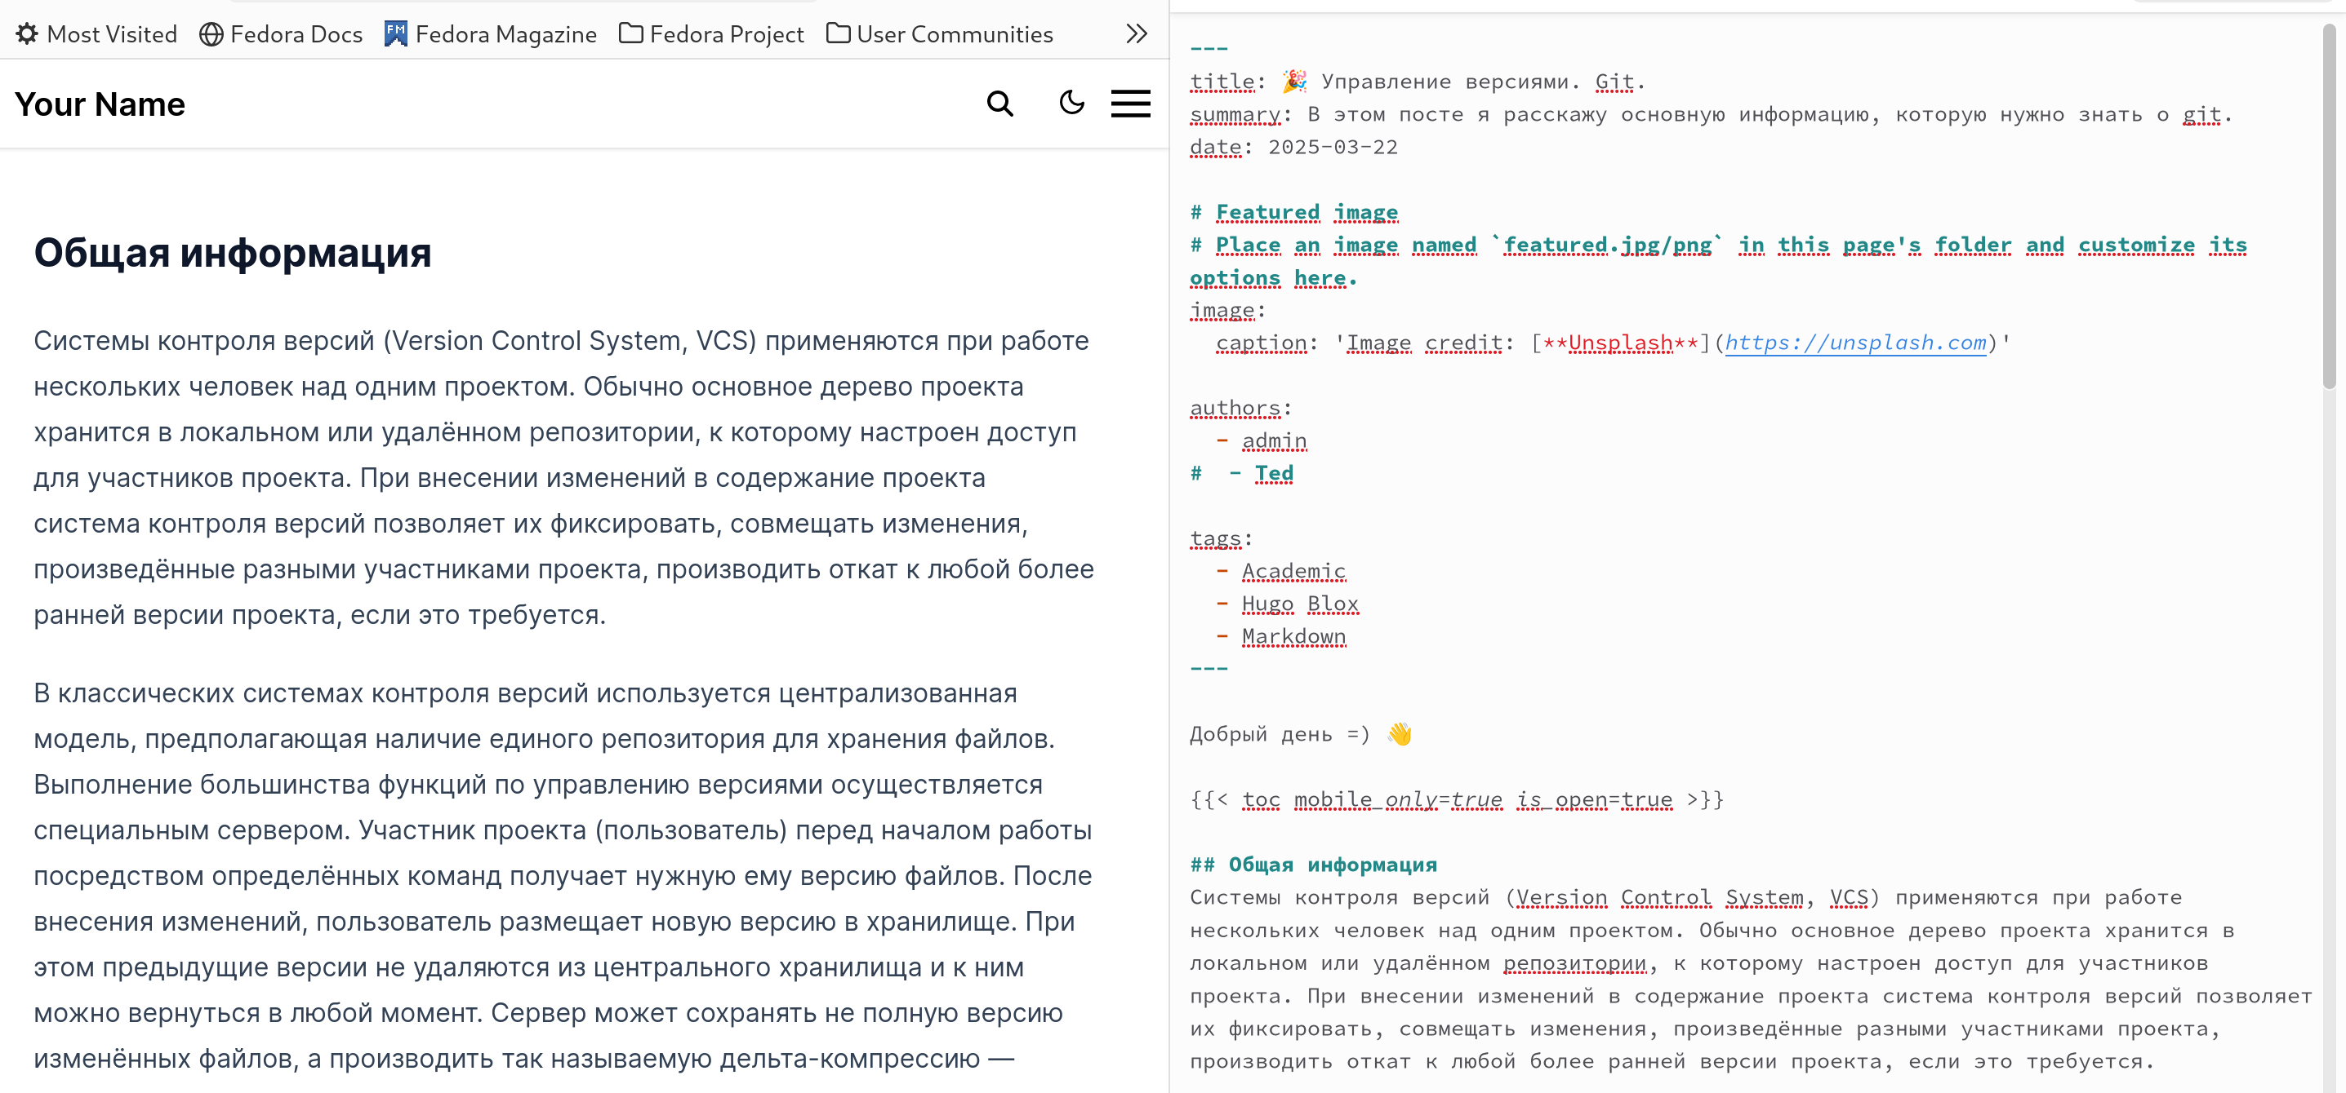

Рис. 6: Второй пост

Выхожу из ~/bin/hugo server с помощью ctrl+c. Ввожу в терминал git add, git commit и git push (рис. 7).

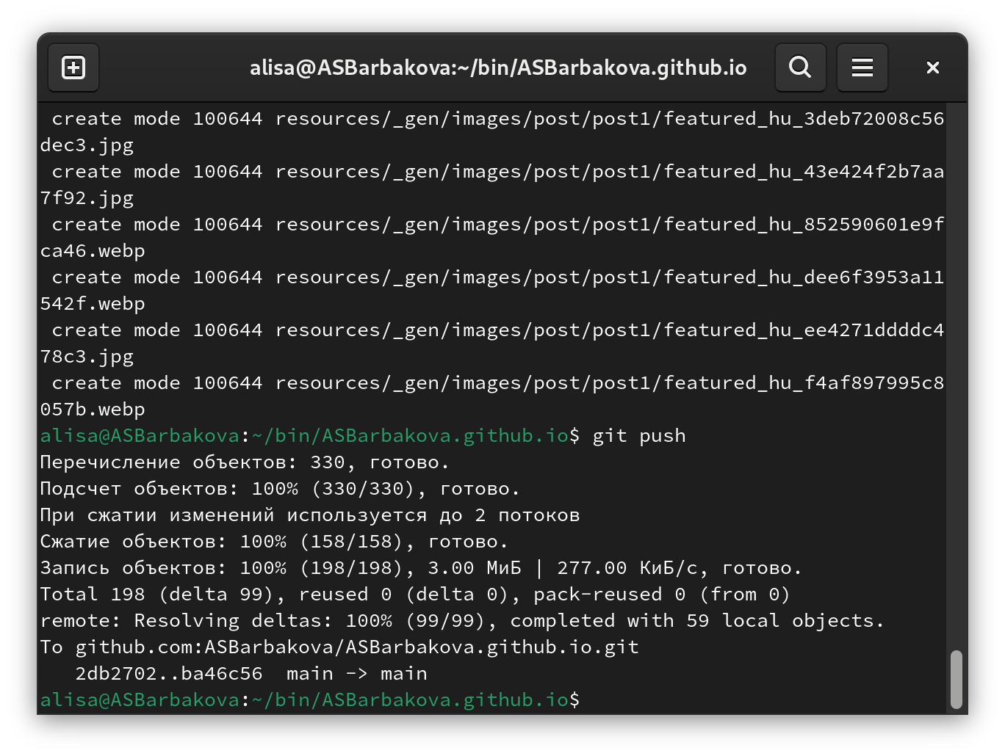

Рис. 7: Отправляю на гитхаб

Сайт создался (рис. 8).

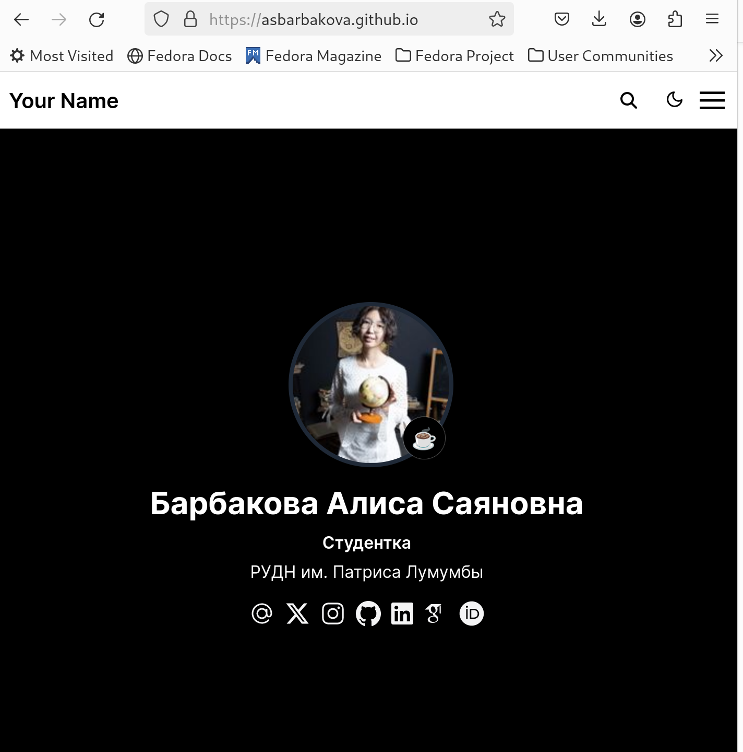

Рис. 8: Созданный сайт

# 4 Выводы

Данные к сайту были добавлены.

# Список литературы

1. Кулябов Д. С. Введерние в операционную систему UNIX - Лекция.
2. Таненбаум Э., Бос Х. Современные операционные системы. - 4-е изд. -СПб. : Питер, 2015. - 1120 с.
3. [Архитектура ЭВМ](https://esystem.rudn.ru/mod/page/view.php?id=1224358)